Productorio
Un productorio es una notación matemática que representa la multiplicación de una serie de valores, o infinitos valores.
Se representa con la letra pi mayúscula y su notación es idéntica a la de un sumatorio. Por ejemplo: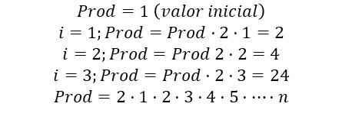
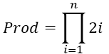

Entonces la forma general de un productorio sería

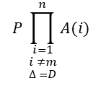
El productorio iría desde i (i=1) hasta el valor n (valor conocido), por lo que multiplicará los valores del vector A en las respectivas posiciones de i.
A parte de esta notación, se le pueden añadir más condiciones al productorio (de la misma forma que a un sumatorio). Se puede determinar que no realice la multiplicación de un valor determinado del vector A (i ≠ m). También se puede modificar el incremento del valor i (∆ = D) ya que si no se pone nada el incremento es 1 por determinado.

En un diagrama de flujo, se escribe de la forma.
A diferencia de los sumatorios, los productorios hay que inicializarlos a 1 ya que si se inicializa a 0 se multiplicará todo por 0.

El caso más representativo de un productorio es el cálculo del factorial de un número:

